**Kauno informacinių technologijų mokykla**

**DOKUMENTŲ VALDYMO SISTEMOS**

**(LIETUVOS IS DVS) PROJEKTAS**

**Administratoriaus gidas**

Paruošė: Aurimas Vasauskas T18/1

Justina Mockaitytė T18/1

Kristina Dubikovienė T18/1

2019, Kaunas

**Turinys**

**1.** **Įvadas** 3

**1.1.** **Techniniai reikalavimai naudojimui** 3

**1.2.** **Sistemos vartotojų rolės: administratorius, padalinių nariai, IS sistemos nariai** 3

**2.** **Naudotojų valdymas** 4

**2.1.** **Administratoriaus prisijungimas prie sistemos** 4

**2.2.** **Administratoriaus atsijungimas nuo sistemos** 4

**2.3.** **Vartotojų valdymas padaliniuose** 4

**2.3.1.** **Vartotojų priskyrimas į padalinį** 4

**2.3.2.** **Vartotojų šalinimas iš padalinio** 5

**2.4. Vartotojo paieška ir šalinimas iš sistemos (būsenos nustatymas į ,,Blokuotas“)** 5

**3.** **Padalinių valdymas** 6

**3.1.** **Padalinių sukūrimas** 6

**3.2.** **Padalinių šalinimas** 6

**3.3.** **Padalinio priskyrimas dokumentų priėmimo ir atmetimo teisei** 6

**4.** **Dokumentai** 7

**4.1.** **Dokumento peržiūra** 7

**4.2.** **Dokumento šalinimas** 7

**4.3.** **Dokumento paieška (filtravimas)** 7

**4.4.** **Leidimas vartotojui pakartotinai pateikti dokumentą** 8

**5.** **Dokumentų redaktoriaus naudojimas** 8

**5.1.** **Teksto rinkimas ir įterpimas** 8

**5.2.** **Teksto žymeklis** 8

**5.3.** **Veiksmai su pažymėtu tekstu (formatavimas)** 9

**6.** **Dokumentų šablonų valdymas** 9

**6.1.** **Dokumentų šablonų sukūrimas** 9

**6.2.** **Dokumento šablonų peržiūra ir šalinimas** 10

**PRIEDAI** 11

**Terminai ir santrumpos** 11

# **Įvadas**

Dokumentų valdymo sistemos tikslas – leisti kurti, priimti/atmesti ir saugoti organizacijos dokumentus.

Sistema leidžia kurti vartotojų grupes, kurios gali teikti ir priimti/atmesti dokumentus. Darbuotojams leidžiama pateikti įvairių tipų dokumentus (atostogų prašymus, prašymus atleisti iš darbo ir pan.), administracijos darbuotojai gali tuos dokumentus pasirašyti.

## **Techniniai reikalavimai naudojimui**

Šioje skiltyje nurodomi minimalūs reikalavimai programinei ir techninei įrangai, norint naudotis DVS (IS) paslaugomis.

**Programinė įranga:**

Operacinė sistema: Microsoft Windows 10 64 bitų, Ubuntu 18.04 64 bitų;

Sistemos priedai: Java 8+ versija;

Naršyklė: Mozila Firefox 64.0 versija, Google Chrome 72.0.3626.109 versija.

**Techninė įranga:**

Veikiantis internetinis ryšys funkcijoms atlikti;

Kompiuteris:

2x2GHz 64bit procesorius;

4 GB sisteminės atminties;

Ekrano skiriamoji geba 1920x1080px.

## **Sistemos vartotojų rolės: administratorius, padalinių nariai, IS sistemos nariai**

DVS sistemoje sukurtos šios vartotojų rolės:

**Administratorius gali:**

* kurti ir šalinti dokumentų šablonus;
* kurti ir šalinti padalinius;
* priskirti, šalinti sistemos padalinių vartotojus;
* leisti sistemos vartotojui pakartotinai pateikti dokumentą.

**Padalinių nariai gali:**

* atmesti ir patvirtinti grupei skirtus dokumentus.

**IS sistemos nariai gali:**

* kurti dokumentus naudojantis dokumentų šablonais ir juos šalinti.

# **Naudotojų valdymas**

Šiame skyriuje apžvelgiamas DVS (IS) sistemos naudotojų paskyrų valdymo funkcionalumas.

Norėdami naudotis administratoriaus valdymo DVS (IS) suteiktomis teisėmis prisijukite prie sistemos naudodami administratoriaus paskyrą (rolę).

## **Administratoriaus prisijungimas prie sistemos**

Norėdami prisijungti prie DVS (IS) sistemos, atidarykite interneto naršyklę ir įveskite Jums duotą IS sistemos adresą. Atsivėrusiame lange spauskite mygtuką <„Prisijungti“>.



Matomoje prisijungimo formoje užpildykite visus formos laukus: <„El. paštas“>, <„Slaptažodis“> ir paspauskite mygtuką <„Prisijungti“>.

**Pastaba:** administratoriaus paskyra į duomenų bazę įdiegiama rankiniu būdu, DVS (IS) diegimo vykdymo metu.

## **Administratoriaus atsijungimas nuo sistemos**

Norėdami atsijungti nuo administratoriaus paskyros spauskite mygtuką <„Atsijungti“>.



## **Vartotojų valdymas padaliniuose**

Skiltyje <„Padaliniai“> matysite ir galėsite atlikti veiksmus, susijusius su vartotojų valdymu padaliniuose (priskirti vartotoją į padalinį arba šalinti vartotoją iš padalinio).

## **Vartotojų priskyrimas į padalinį**

Norėdami DVS (IS) sistemoje priskirti vartotoją **į padalinį**, spauskite kairįjį pelės klavišą ir iš atsivėrusio sąrašo išsirinkite norimą vartotoją. Vartotojo priskyrimą į padalinį patvirtinsite paspaudę mygtuką <„Pridėti narį“> .

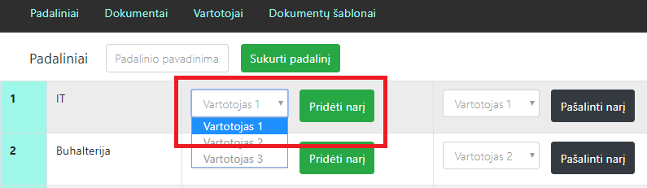

## **Vartotojų šalinimas iš padalinio**

Norėdami DVS (IS) sistemoje pašalinti vartotoją **iš padalinio**, spauskite kairįjį pelės klavišą ir iš atsivėrusio sąrašo išsirinkite norimą vartotoją. Vartotojo pašalinimą iš padalinio patvirtinsite paspaudę mygtuką <„Pašalinti narį“> .

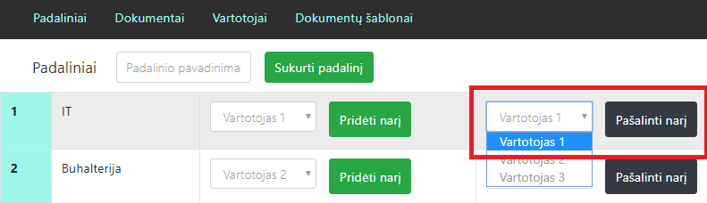

## **2.4. Vartotojo paieška ir šalinimas iš sistemos (būsenos nustatymas į ,,Blokuotas“)**

Norėdami DVS (IS) sistemoje surasti konkretų vartotoją, paieškos laukelyje įveskite atitinkamą tekstą (pvz.: vardas, pavardė) ir sistema automatiškai išfiltruos gautus rezultatus pagal paieškos kriterijus.

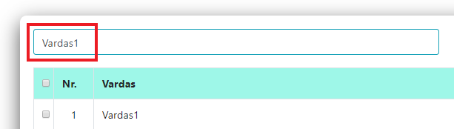

Norėdami iš DVS (IS) sistemos pašalinti narį, pasirinkite skiltį <„VARTOTOJAI“>. Atsivėrusiame lange atsivaizduos vartotojų sąrašas. Kvadratinės sistemos formos žymekliu pažymėkite vartotoją, kurį norite pašalinti iš sąrašo ir spauskite mygtuką <„Pašalinti“>. Tokiu būdu vartotojas bus pašalintas iš sistemos.

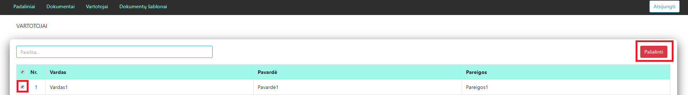

**Pastaba:** paspaudus mygtuką „Pašalinti“ vartotojų duomenys negrįžtamai prarandami. Svarbu įsitikinti ir pasirinkti tą vartotoją, kurį tikrai norite ištrinti.

# **Padalinių valdymas**

Padalinių skiltyje matysite ir galėsite atlikti veiksmus, susijusius su padalinių valdymu: *sąrašo peržiūra, padalinių sukūrimas ir šalinimas, teisių nustatymas padaliniams, vartotojų priskyrimas ir šalinimas padaliniuose* (žr. 2.3.**)**.

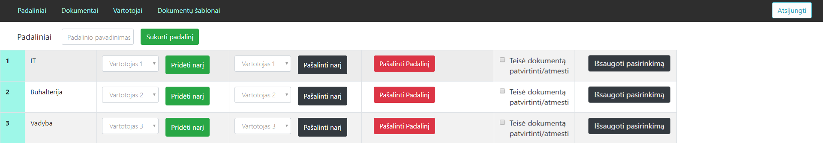

## **Padalinių sukūrimas**

Norėdami DVS (IS) sistemoje sukurti padalinį, pažymėkite laukelį „Padalinio pavadinimas“, įrašykite kuriamo padalinio pavadinimą. Paspauskite mygtuką <„Sukurti padalinį“> .

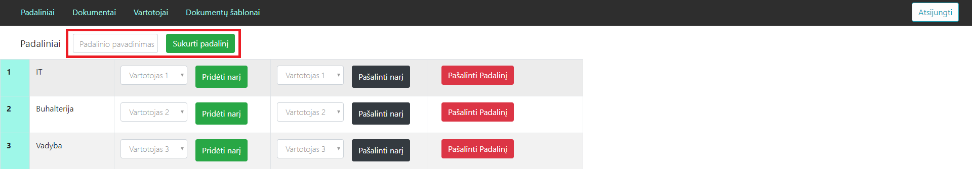

## **Padalinių šalinimas**

Norėdami DVS (IS) sistemoje šalinti norimą padalinį, spauskite mygtuką <„Pašalinti padalinį“>. Tokiu būdu padalinys bus pašalintas iš sistemos.

pasalinti

## **Padalinio priskyrimas dokumentų priėmimo ir atmetimo teisei**

Norėdami DVS (IS) sistemoje nustatyti padaliniui dokumentų priėmimo ir atmetimo teises, kvadratinės sistemos formos žymekliu pažymėkite norimo padalino pavadinimą ir spauskite mygtuką <,,Išsaugoti pasirinkimą“>.

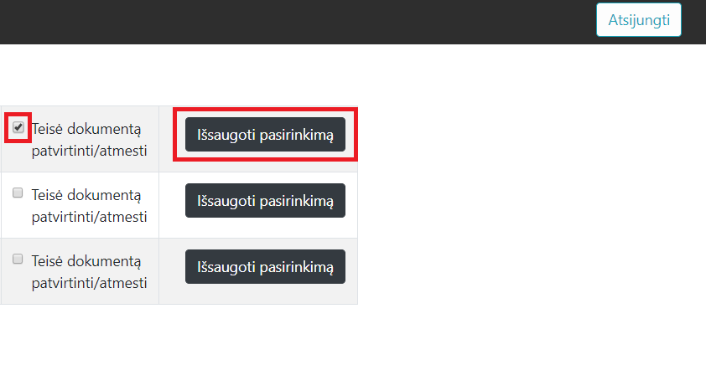

# **Dokumentai**

Skiltyje „Dokumentai“ matysite ir galėsite atlikti veiksmus, susijusius su vartotojų dokumentų informacija: peržiūra ir šalinimas, leidimas vartotojui pakartotinai pateikti dokumentus ir dokumentų paieška.

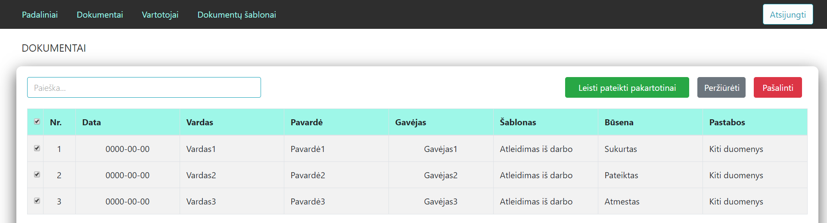

## **Dokumento peržiūra**

Norėdami DVS (IS) sistemoje peržiūrėti dokumentą, iš dokumentų sąrašo pažymėkite norimą dokumentą naudodamasi kvadratinės sistemos formos žymekliu ir paspauskite <„Peržiūrėti“> .

## **Dokumento šalinimas**

Norėdami iš DVS (IS) sistemos pašalinti dokumentą, dokumentų sąraše kvadratinės sistemos formos žymekliu pažymėkite norimą dokumentą ir spauskite mygtuką <„Šalinti“> .

**Pastaba:** vienu metu iš sistemos galite pašalinti kelis dokumentus.

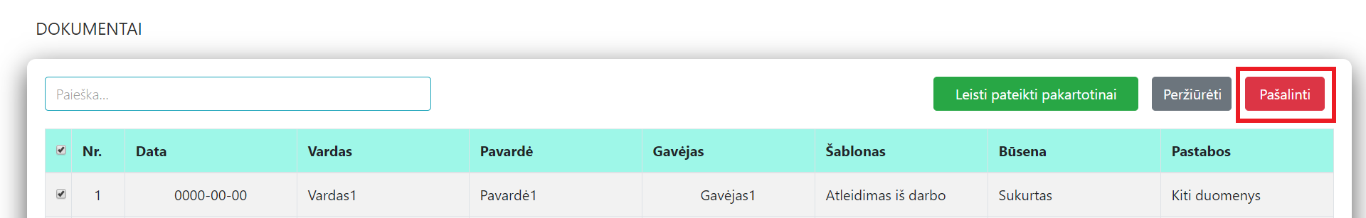

## **Dokumento paieška (filtravimas)**

Norėdami išfiltruoti dokumentus, „Paieškos“ laukelyje įrašykite norimus paieškos kriterijus (pvz., data, vardas, pavardė, gavėjas, šablonas, būsena ir kt.). Naujai suformuotame sąraše matysite visus dokumentus, atitinkančius nurodytus kriterijus.

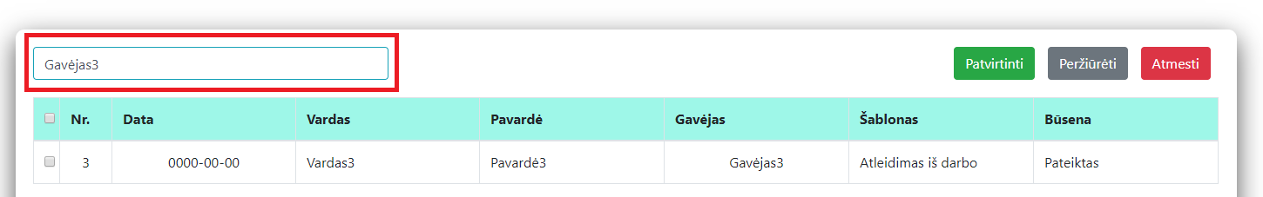

## **Leidimas vartotojui pakartotinai pateikti dokumentą**

Norėdami vartotojui pakartotinai leisti pateikti dokumentą, kvadratinės sistemos formos žymekliu pažymėkite norimą dokumentą ir spauskite mygtuką <„Leisti pateikti pakartotinai“> .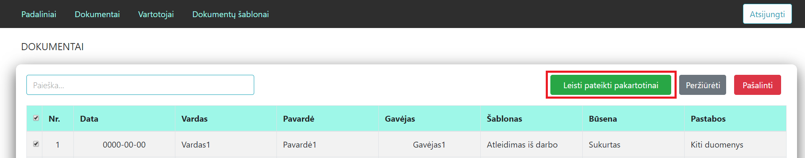

# **Dokumentų redaktoriaus naudojimas**

Pagrindinis tekstų redaktoriaus langas panašus į daugelio kitų redaktorių programų langus. Pagrindiniame redaktoriaus lange matote teksto formatavimo juostą, kurioje yra dokumento formatavimo komandų mygtukai: teksto paryškinimo, teksto pasvirimo, teksto pabraukimo, teksto padidinimo, teksto ženklinimo ir numeravimo.



## **Teksto rinkimas ir įterpimas**

Norėdami **pradėti** rašyti, teksto redaktoriaus lange pažymėkite vietą, nuo kurios norite pradėti rašyti tekstą. Mirksintis indikatorius parodys rašomo teksto pradžią.



Norėdami **įterpti** tekstą, redaktoriaus lange pažymėkite tikslią vietą, kurioje įterpsite tekstą.

## **Teksto žymeklis**

Norėdami atlikti kokį nors veiksmą su tekstu, pirmiausia jį pažymėkite. Įprastai pažymėtas tekstas rodomas mėlyname fone.

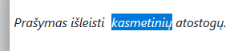

Norėdami pažymėti **vieną** žodį, jį du kartus spustelėkite kairiuoju pelės klavišu.

Norėdami pažymėti atitinkamą **teksto dalį**, spauskite kairįjį pelės klavišą ir jos pagalba nurodykite teksto dalies pradžią ir pabaigą.

Norėdami pažymėti **visą tekstą**, paspauskite klavišų kombinaciją **Ctrl+A** (abu klavišus reikia nuspausti vienu metu).

## **Veiksmai su pažymėtu tekstu (formatavimas)**

Formatuoti tekstą galite dviem būdais: naudojant **formatavimo juostos mygtukus** arba naudojant **klaviatūros kombinacijas**.

Norėdami **paryškinti** tekstą, spauskite  arba klavišų kombinaciją CTRL+B.

Norėdami pakeisti tekstą į *pasvirąjį,* spauskite  arba klavišų kombinaciją CTRL+I.

Norėdami pabraukti tekstą, spauskite .

Norėdami padidinti arba sumažinti tekstą, spauskite  arba .

Norėdami numeruoti sąrašą, spauskite .

Norėdami kurti sąrašą su ženkleliais, spauskite .

**Pastaba:** prieš keičiant tekstą, reikia pažymėti norimo keisti teksto dalį.

# **Dokumentų šablonų valdymas**

Atsidariusioje skiltyje „Dokumentų šablonai“ matysite galimus dokumentų šablonų kūrimo ir valdymo pasirinkimus. Administratorius turi teisę kurti dokumentų ruošinius (šablonus) sistemos vartotojams.

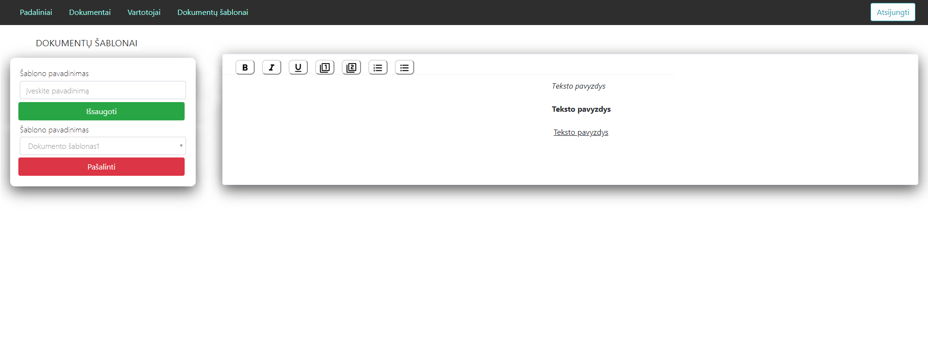

## **Dokumentų šablonų sukūrimas**

Norėdami **sukurti** dokumento šabloną, pasirinkite skiltį „Dokumentų šablonai“. Atsivėrusio lango „Šablono pavadinimas“ laukelyje įveskite kuriamo šablono pavadinimą. Dešinėje atsidariusio lango pusėje matysite tuščią teksto redaktoriaus langą, kuriame galėsite kurti ruošinio tekstą. Norėdami **išsaugoti** sukurtą dokumentą ir jį išsaugoti, spauskite mygtuką <„Išsaugoti“>.

Sukurto dokumento šablonas bus atvaizduojamas „Šablono pavadinimo“ sąraše. Sukurtais ruošiniais galės naudotis sistemos vartotojai, kurdami savo dokumentus.

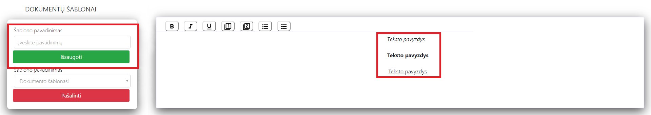

## **Dokumento šablonų peržiūra ir šalinimas**

Norėdami **peržiūrėti** ar **ištrinti** dokumento šabloną, pasirinkite skiltį „Dokumentų šablonai“. Atsivėrusio lango „Šablono pavadinimas“ laukelyje pažymėkite trinamo šablono pavadinimą ir spauskite mygtuką <„Pašalinti“>. Tokiu būdu sukurtas šablonas bus pašalintas iš sistemos.

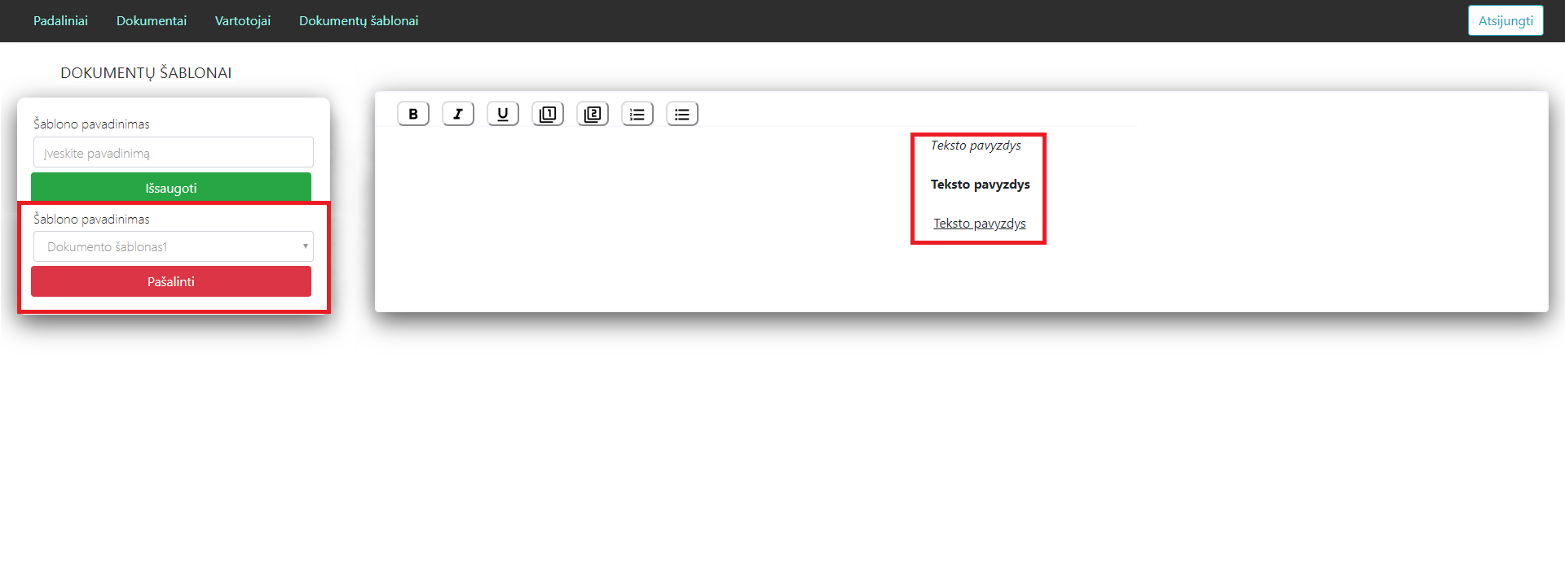

# **PRIEDAI**

## **Terminai ir santrumpos**

**DVS** – Dokumentų valdymo sistema;

**IS** – informacinė sistema;

**OS** – operacinė sistema;

**PĮ** – [informacijos apdorojimo [procedūrų](https://lt.wikipedia.org/w/index.php?title=Proced%C5%ABra&action=edit&redlink=1) ir sistemos](https://lt.wikipedia.org/wiki/Informacijos_apdorojimo_sistema) programų visuma;

**TĮ** – [informacijos apdorojimo sistemos](https://lt.wikipedia.org/wiki/Informacijos_apdorojimo_sistema) fizinių komponentų visuma;

**Procesorius** – loginis įtaisas, apdirbantis duomenų srautą;

**Sisteminė atmintis** – [apdorojimo vieneto](https://lt.wikipedia.org/w/index.php?title=Apdorojimo_vienetas&action=edit&redlink=1) atminties [erdvė](https://lt.wikipedia.org/wiki/Erdv%C4%97);

**Pastabos, komentarai**

........................................................................................................................................................................................................................................................................................................................................................................................................................................................................................................................................................................................................................................................................................................................................................................................................................................................................................................................................................................................................................................................................................................................